Қысқамерзімді жоспар
№3-сабақ
Сабақтың тақырыбы: «Климаттық үдерістер»
Бөлім: | 5.3 А Тірі және өлі табиғаттағы үдерістер
Педагогтің аты-жөні: | Ахметова Аружан Біржанқызы
Күні: | 26.01.22 жыл
Сыныбы: | Қатысушылар саны: Қатыспағандар саны:
Сабақтың тақырыбы: | Климаттық үдерістер
Оқу бағдарламасына сәйкес оқу мақсаты | 5.4.1.1- өлі табиғатта болатын үдерістерді атау (табиғатта заттардың айналымы, тау түзілу, үгілу, климаттық үдерістер)
Сабақтың мақсаты: | Барлық оқушылар үшін:  жансыз табиғаттағы үдерістер байланысының тізбегін  біледі.
Сабақтың барысы:
Сабақ кезеңі/Уақыты | Педагогтің іс-әрекеті | Оқушының іс-әрекеті | Бағалау | Ресурстар
Сабақтың басы  Қызығушылықты ояту  7 мин. | Ұйымдастыру кезеңі:  (Ұ) “Гүлмен тілек” әдісі арқылы оқушылардың бір-біріне жақсы тілек айту арқылы жағымды ахуал қалыптастыру.  Мақсаты: оқушылар бойында идея немесе тілек білдіру, тыңдау дағдыларын дамытуға бағыттау, сондай-ақ барлық оқушыларды қатыстыру арқылы оқыту жағдайларын теңестіру.  Тиімділігі: оқушыны бір-біріне тілек айту арқылы жақындастырады, көңіл күйін көтереді, бауырмалдығын оятады.
Жаңа сабаққа кіріспе | (Ұ) «Миға шабуыл» әдісі арқылы өткен тақырыппен жаңа сабақты байланыстыру мақсатында ой қозғау сұрақтарын ұжымдық талқылау. Оқушыларға жалпылама төмендегі сұрақтар және жаттығу түрлері беріледі. Әр оқушы өз оймен бөліседі.  Жаттығу жасайды.  Оқушылар сұрақтарға жауап беріп, өзара ұжымдық талқылау және дене жаттығуларын жасағаннан кейін мұғалім оқушыларға сабақтың тақырыбы, мақсатымен таныстырады. | 1.Климат деген не?  2. Қандай жағдайда су сұйық күйінен қатты күйге айналады?  3. Сен тұратын аумақта осындай табиғат құбылысын жылдың қай  мезгілінде бақылауға болады? | Мақсаты: Жылдам әрі функционалды түрде сыни ойлануды дамыту.  Тиімділігі: оқушының танымдық дағдысы артады. Сонымен қатар оқушыға сабақтың өмірмен байланысын көрсетеді және сабақтың тақырыбы мен мақсатын анықтауға мүмкіндік береді.  Саралау: Бұл жерде саралаудың «Диалог және қолдау көрсету» тәсілі көрінеді. Дұрыс мағынада жауап беруге бағыттау мақсатында кейбір оқушыларға ашық сұрақтар, ал кейбір көмек қажет ететін оқушыларға жетелеуші сұрақтар қойылады. | Қалыптастырушы бағалау: Өз ойын дұрыс мағынада білдіріп, талқылауға белсенділікпен қатысқан оқушыға «Жарайсың!» деген мадақтау сөзімен ынталандыру.
Сабақтың ортасы  Мағынаны ашу.  31 мин. | Оқулықтағы жаңа сабақтың мәтінін оқуға тапсырма береді | Оқулықты оқып танысып шығады. Тірек сөздермен танысып, өз дәптерлеріне жазып алады. | Дескриптор: Жалпы - 3 балл  Неге ауа райын болжағанда желдің бағытын білу маңызды? | Тақырып бойынша интернет көздерін пайдаланып видеоролик көреді.
 | Оқулықта берілген тапсырманы орындатады | 1.Тапсырма  Параграфтың мәтінін және суретті пайдалана отырып, табиғаттағы  ауа массасының айналуын сипаттайды. «Экватордан полюске дейін ауаның қозғалуы» сызбасын сызады: ауаның жылжуына әсер ететін түрткіжайттарды символдармен белгілейді.  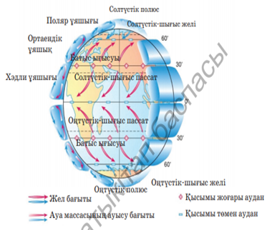  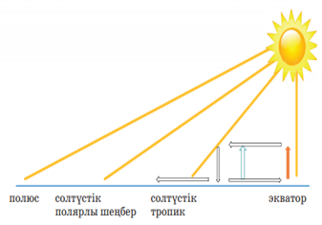 | Дискриптор:  Жалпы - 3 балл  1. Сұрақтарға жауап береді  2. Суретпен жұмыс жасайды. | ДК экраны  5-сынып оқулығы.  Жұмыс дәптерлері
 | Оқулықта берілген тапсырманы орындатады | 2.Тапсырма  Берілген сызбаны мұқият қарайды. Табиғатта бұл үдеріс қалай аталатынын есіңе түсіреді. Топта осы үдерістің үлгісін жасайды. Үдерістің әрбір кезеңін түсіндіріп береді. Сыныпқа ұсынады  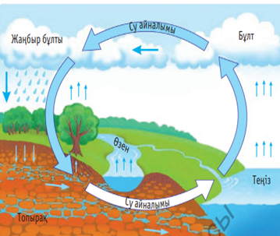 | Дискриптор:  Жалпы - 3 балл  Тапсырманы сызба түрінде көрсетеді. | ДК экраны  5-сынып оқулығы.  Жұмыс дәптерлері
Сабақтың соңы  Ой толғаныс.  Рефлексия  7 мин. | «Аяқталмаған сөйлем» әдісі.  Мұғалім сабақты қорытындылау мақсатында оқушылардың сабаққа деген көзқарасын, рефлексиясын тыңдайды.  Мақсаты: Оқушы алған білімін саралай білуге дағдыланады.  Тиімділігі: Тақырып бойынша оқушылардың пікірін анықтайды. Жинақталған деректердің құнды болуын қадағалайды.  Саралау: Бұл кезеңде саралаудың «Қорытынды» тәсілі көрінеді. | Жеке жұмыс: - бүгінгі сабақта мен....түсіндім, ...білдім, ....көзімді жеткіздім.  - бүгін сабақта қуантқаны.....  - мен өзімді.....үшін мақтар едім.  - маған ерекше ұнағаны.....  - сабақтан соң маған........келді  - бүгін маған..........сәті түсті.  - қызықты болғаны.....  - ......қиындық тудырды.  - менің түсінгенім.....  - енді мен......аламын. | Мұғалім оқушыларды «Бас бармақ» әдісі арқылы бағалайды. Жарайсың!  Жақсы!  Талпын!  Сонымен қатар 1-10 баллдық жүйе бойынша оқушылардың сабаққа қатысу белсенділігі бойынша бағаланады. | 

